删除链表的倒数第n个节点（双指针）
https://leetcode.cn/problems/remove-nth-node-from-end-of-list/
给你一个链表，删除链表的倒数第 n 个结点，并且返回链表的头结点。
进阶：你能尝试使用一趟扫描实现吗？
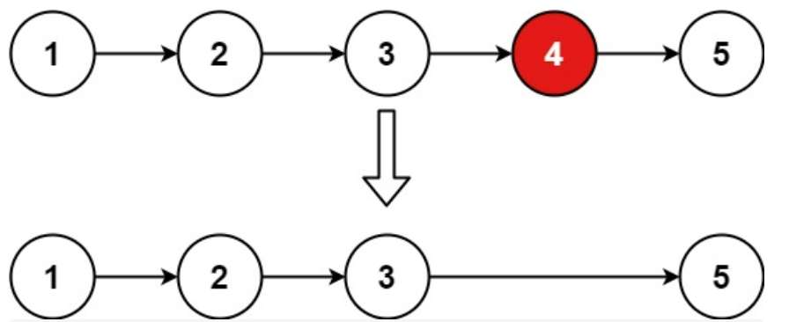
输入：head = [1,2,3,4,5], n = 2 输出：[1,2,3,5]
示例 2：
输入：head = [1], n = 1 输出：[]
示例 3：
输入：head = [1,2], n = 1 输出：[1]
思路：双指针：fast比slow多走n+1步，fast走到链表末尾时，slow.next就是要删的节点
class Solution:
def removeNthFromEnd(self, head: Optional[ListNode], n: int) -> Optional[ListNode]:
xvnode=ListNode()
xvnode.next=head
slow=xvnode
fast=xvnode
for i in range(n+1):
fast=fast.next
while fast:
fast=fast.next
slow=slow.next
slow.next=slow.next.next
return xvnode.next
注意：fast要先移动 n+1，这样fast为None时，slow1在要删除的节点的前一个。

